Egipto AL COMPLETO
4 NOCHES CRUCERO POR EL NILO / 4 NOCHES EL CAIRO

Ciudades: Luxor – Edfu – Kom Ombo – Aswan – El Cairo

INCLUYE

- 04 noches de alojamiento en El Cairo con desayuno
- 04 noches de crucero por el Nilo en pensión completa (Sin bebidas)
- F/D Tour Pirámides, Museo y Ciudadela:
- Las Pirámides de Guiza, La Esfinge, el Templo del Valle “sin entrar al interior de una pirámide”, Museo Egipcio y Ciudadela de Saladino con almuerzo en un restaurante típico.
- Visitas del crucero:
- Luxor: Valle de los Reyes, el Templo de Medinet Habu o el temple de Hatchepsut, Los Colosos de Memnon, el Templo de Karnak, y el Templo de Luxor.
- Edfu: El Templo dedicado al dios Horus.
- Kom Ombo: El Templo dedicado a los dioses Sobek y Haroeris.
- Aswan: Paseo de Felucca alrededor de las Islas de Aswan, la Alta Presa, el Obelisco Inacabado y visita al Templo de Philae.
- Todos los traslados in & out en coches con aire acondicionado y asistencia de habla hispana
- Guías profesionales de habla hispana

ITINERARIO

Día 1. EL CAIRO

Llegada al Aeropuerto Internacional de El Cairo. Recepción, asistencia y traslado al hotel. Alojamiento en el hotel en El Cairo.

Día 2. EL CAIRO
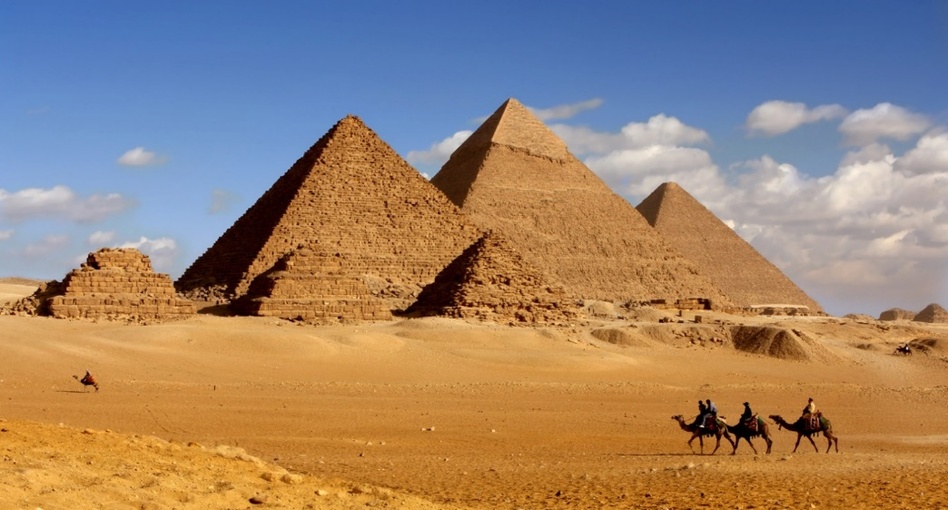

Desayuno en el hotel. Por la mañana realizaremos una visita panorámica de las Tres Pirámides de Guiza: Keops, Kefren y Mecerinos, el conjunto arquitectónico considerado como el más importante de las Siete Maravillas del Mundo Antiguo. Admiraremos la Esfinge con cabeza humana atribuida al rey Kefren y cuerpo de león y visitaremos el Templo de Kefren. Almuerzo en un restaurante típico, Por la tarde visita a Menfis, (museo al aire libre donde podremos admirar varias estaturas colosales de Ramses II, una gran esfinge y otros restos arqueológicos). Continuaremos nuestras visitas de hoy conociendo la Necrópolis de Sakkara y su pirámide escalonada, (fue un importante centro de culto donde se producían gran cantidad de momias de animales. Destaca la pirámide que Imnotep, primer arquitecto conocido en el mundo, diseño para el faraón Zoser, ya que fue un diseño revolucionario, la pirámide escalonada, la primera de grandes dimensiones). Traslado al hotel. Alojamiento.

Día 3. EL CAIRO
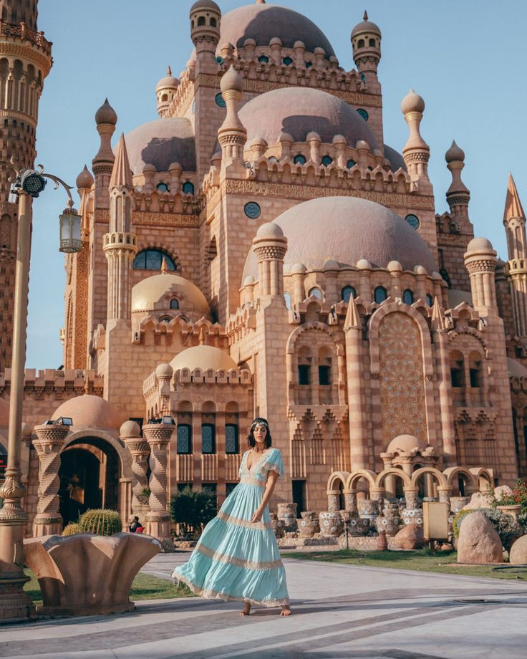
Desayuno en el hotel. Por la mañana realizaremos una visita cultural de la ciudad para conocer la Ciudadela de Saladino, declarada Patrimonio de la Humanidad y que cuenta con la mezquita de Mohamed Ali o “mezquita de alabastro” y el Museo Egipcio de Antigüedades, donde se encuentra los tesoros de Tutankamon.

Continuaremos nuestras visitas de hoy conociendo el barrio Copto donde se encuentra la iglesia de San Sergio donde se refugió la Sagrada familia, Almuerzo en un restaurante típico y tiempo libre para realizar compras en el famoso mercado de Khan el Khalili, Traslado al hotel. Alojamiento

Día 4. EL CAIRO / LUXOR
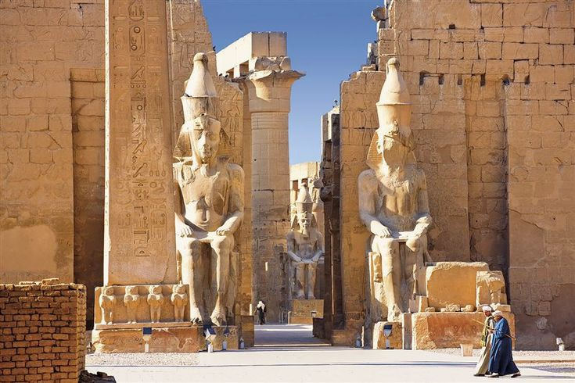
Desayuno en el hotel. Traslado al Aeropuerto de El Cairo salida hacia Luxor. Llegada a Luxor. Visita del Templo de Karnak o los Templos del Karnak que se considera el templo más grande de Egipto con su avenida de carneros y su sala de 132 columnas y el Templo de Luxor dedicado al dios Amón - Ra donde destaca la Avda. de las Esfinges, el Obelisco con más de 25 metros de altura y las estatuas de Ramses II y la Naos. Traslado a la motonave, y embarque.
Almuerzo abordo. Cena y noche abordo en Luxor.

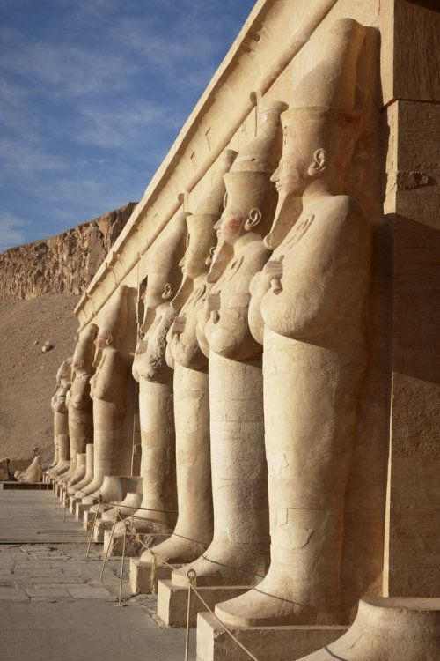
Día 5. LUXOR / ESNA / EDFU
Desayuno a abordo. Visita al Valle de los Reyes donde se encuentra las tumbas de los reyes del imperio nuevo cuando era Tebas capital de Egipto, el madinet habu, este templo tiene gran importancia arquitectónica y artística. Es conocido por sus relieves y por la buena preservación de sus paredes. En el recinto, podremos admirar las capillas dedicadas a Amenardis I, Shepenupet II y Nitocris I.

Después, nos encontramos con los Colosos de Memnon, dos colosos sedentes del faraón Ramses II, de los que solo quedan fragmentos de la base y del torso de 17 metros de altura. Regreso al barco, almuerzo y navegación hacia Esna, paso de la esclusa. Navegación hacia Edfu. Cena y noche abordo en Edfu.

Día 6. EDFU / KOM OMBO / ASWAN
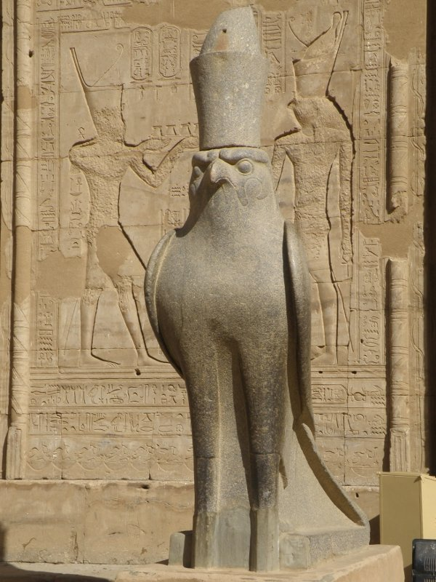
Desayuno a abordo. Visita al Templo de Horus. Es el templo mejor conservado de Egipto y el más importante después del de Karnak. Una de sus características más curiosas es la iluminación Del templo, con habitaciones cada vez más pequeñas que impedían el paso de la luz gradualmente hasta llegar al oscuro santuario, que recibe la iluminación sólo desde el eje. Almuerzo y navegación hacia Kom Ombo.

Visita al templo dedicado a los dioses Sobek y Haroreis. En este templo destaca sobre todo el relieve de los instrumentos medicinales. Con el paso de los años, a la gente de este pueblo no les gustaba ser asociados a un dios que representa El mal (Sobek), por eso le agregaron otro dios, Haroreis, como Hermano suyo y socio en el culto

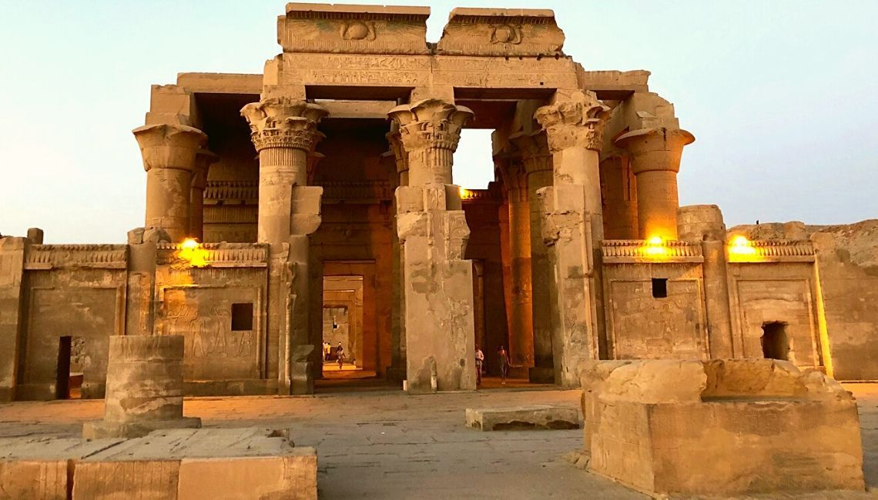
del templo. Cuenta La leyenda que Sobek, el Hermano malvado, maquinaba contra su Hermano Haroreis y la población al ver a su dios amado abandonar el pueblo, también partió hasta dejar el pueblo completamente desierto. Navegación hacia Aswan. Cena y noche abordo en Aswan.

Día 7. ASWAN

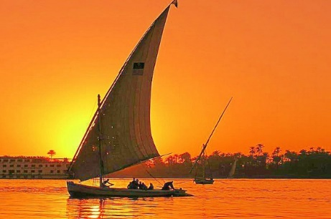
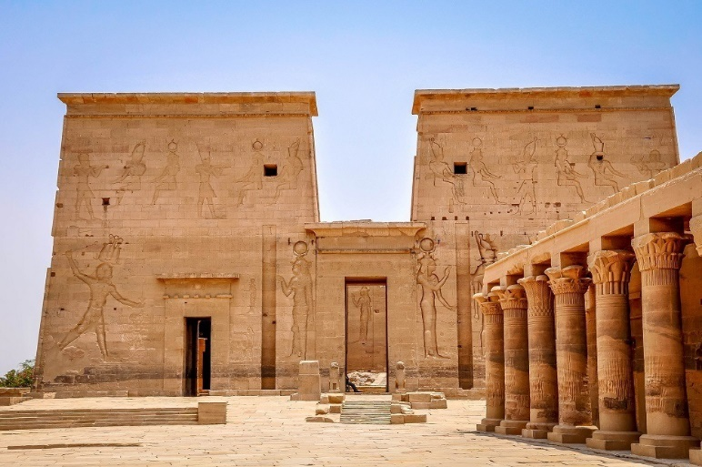
Desayuno a abordo. Visita a la Alta Presa considerada como la presa más grande del mundo en su momento con un cuerpo de 3800 metros y 111 metros de altura, el Obelisco Inacabado con su altura de 42 metros y peso de 1176 toneladas en las canteras de granito rosa. El Templo de Philae o el templo de la diosa ISIS construido en la época griega y trasladado a la isla Egelikia para salvarlo de las aguas del Nilo después de hacer la presa.

Paseo en faluca alrededor de las islas
de Aswan. Cena y noche abordo en
Aswan.

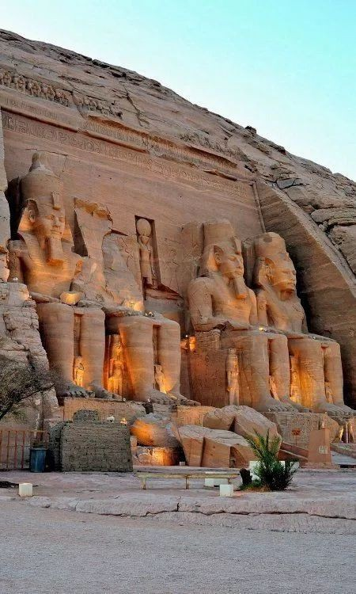
Día 8. ASWAN / EL CAIRO
Desembarque después del desayuno. Mañana libre posibilidad de hacer la excursión opcional a Abu Simbel. A la hora prevista traslado al Aeropuerto de Aswan para tomar vuelo con destino a El Cairo. Recepción, asistencia, y traslado al hotel. Alojamiento en el hotel.

Día 9. EL CAIRO
Desayuno en el hotel. Traslado al aeropuerto internacional para tomar vuelo de regreso.

FIN DE NUESTROS SERVICIOS
iFELIZ VIAJE!

TARIFAS NETAS 2022
LUGAR | NOCHES | CAT. ECONOMICA | CAT. ESTANDAR | CAT. LUJO | CAT. GRAN LUJO
LUGAR | NOCHES | 4* sup. | 5* | 5* sup. | 5* lujo
CAIRO | 4 | Barceló Pyramids o similar | Ramses Hilton o similar | Conrad Cairo o similar | Kempinski / Four Seasons First Residence / Fairmont Nile City
CRUCERO | 4 | Le Mirage o similar | MS Sarah o similar | MS Sarah o similar | May Fair / Sonesta St. George o similar
Ocupación DBL /TPL |  | $630 USD | $680 USD | $765 USD | $1,760 USD
Suplemento SGL |  | $230 USD | $280 USD | $370 USD | $1,160
Suplemento Temp alta |  | $170 USD | $200 USD | $220 USD | $650 USD
Vuelos domésticos |  | $270 USD
CAI-ASW + LXR-CAI

No Incluye:
- Visado de entrada a Egipto.
- Vuelos internacionales o de conexión
- Propinas de pago a la llegada a Egipto $45 USD por persona (NO incluyen las del guía).
- Extras y gastos personales.
- Visitas marcadas como opcionales.
- Día completo en Alejandría con almuerzo $125 USD pp
- Abu Simbel en bus $155 USD pp

Notas Importantes:

- En los hoteles el check-in es a las 14:00 y check-out de los hoteles es a las 12:00, si requieren la habitación más temprano estaría sujeta a disponibilidad el día que lo requieran y a un probable suplemento por realizar el check-in más temprano o el check – out más tarde.
- Pago directo en destino 45usd por concepto de propina por pasajero, (Egipto)
- Itinerario y hoteles previstos, sujetos a cambios de último momento por razones de clima o condiciones extraordinarias y/o derivadas de pandemia, actos bélicos y otros que estén fuera del control de la Operadora **
- Para viajar a Egipto puede viajar con el certificado de vacunación completo o con PCR negativo con 48 horas máximas de antelación.

